
- WYMYŚLONA PRZEZ NIĄ KICIA STAŁA SIĘ ULUBIENICĄ WSZYSTKICH MŁODYCH CZYTELNIKÓW



2. BOHATERKA JEJ KSIĄŻEK „ POŻEGNAŁA PIELUSZKĘ”


3. CIĄGLE GINĄ JEJ SKARPETKI

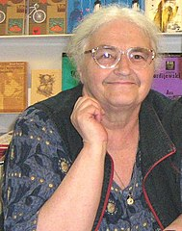
4. 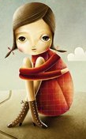

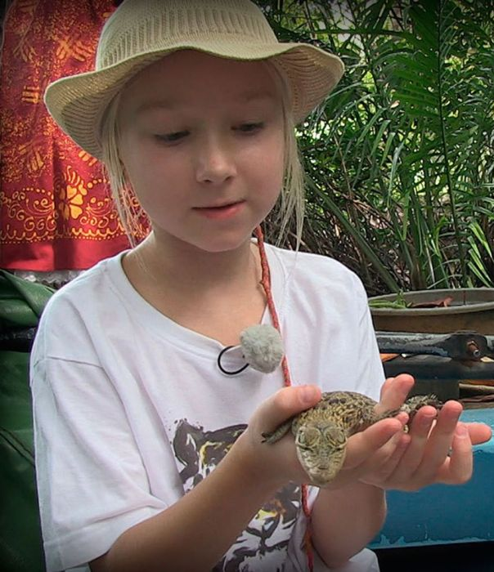
5. MA DOPIERO KILKA LAT,
A ZWIEDZIŁA CAŁY ŚWIAT

6. LUBI OPIEKOWAC SIĘ ZWIERZĘTAMI.
NAJBARDZIEJ KOCHA PSY I KOTY

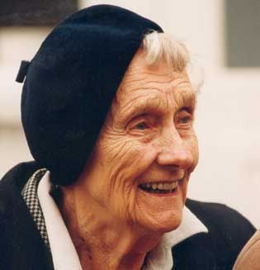

7. PIPPI, KARLSON, LASSE, BOSSE -
TO BOHATEROWIE JEJ KSIĄŻEK



8. SAMA JEST MUGOLEM,
ALE ZNA WIELU CZARODZIEJÓW

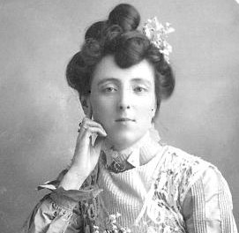

9. NAJBARDZIEJ ZNANA BOHATERKA JEJ POWIEŚCI MA NA IMIĘ ANIA



10. TO NIE TYLKO ZNANA WOKALISTKA, ALE TAKŻE AUTORKA KSIĄŻEK O PRZYGODACH W RODZINIE „ZEZIKÓW”


11. BOHATEROWIE JEJ KSIĄŻEK TO MIĘDZY INNYMI: IGNACY, MELA, BASIA
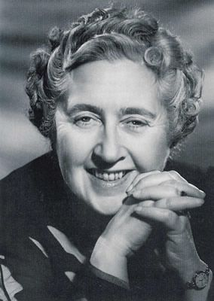

12. NIE JEST PRZESTĘPCĄ ,
ALE MORDERSTWA TO JEJ ŻYWIOŁ

13. Z WYKSZTAŁCENIA JEST PEDAGOGIEM –NAZYWA SIĘ TAK SAMO JAK PANI ANIA Z BIBLIOTEKI
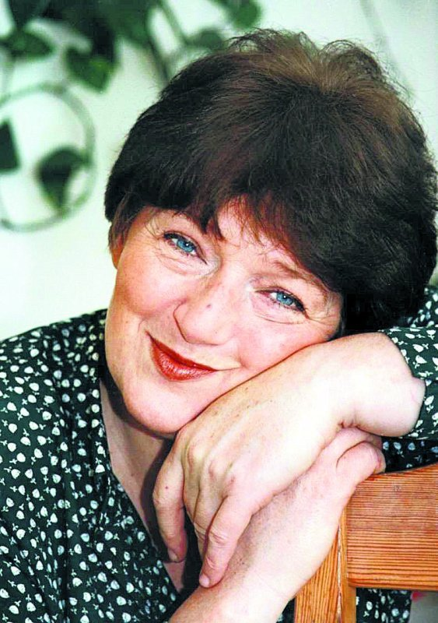

14. AUTORKA „ JEŻYCJADY”

